Lucrare de laborator 1
1. Crearea unui proiect MFC bazat pe dialoguri:
- Selectaţi din menu File->New->Project
- Alegeţi un proiect MFC-> MFC Application
- Uramţi paşii:
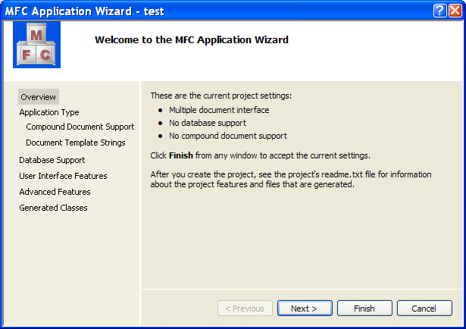
- Apasaţi pe Next
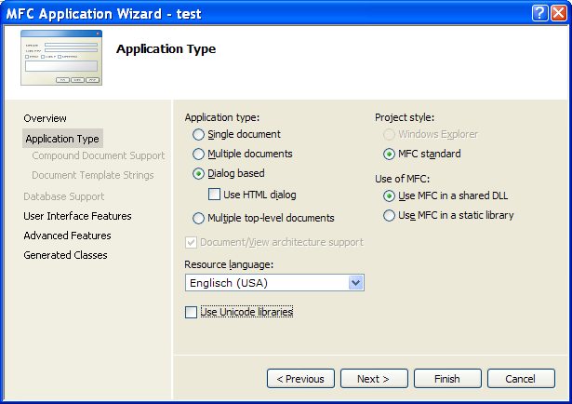
- Selectaţi Dialog based şi deselectaţi Use Unicode libraries.
- Apăsaţi Finish

Controale

- În Resource_View se deschide caseta de dialog principală
- Controalele se selectează din fereastra Toolbox şi se poziţionează pe suprafaţa dialogului cu ajutorul mouse-ului
- Aproape fiecare control poate avea asociată o variabilă, care se adaugă prin click-dreapta pe control şi selectarea opţiunii Add Variable
- Variabilele asociate permit accesarea metodelor corespunzătoate obiectului
- Fiecare control are asociat un ID, care este o constantă.

Butoanele:
Unui buton i se poate ataşa o funcţie în modul următor: se face dublu-click pe buton, moment în care se inserează automat antetul funcţiei, iar cursorul este poziţionat astfel încât utilizatorul poate complete direct corpul funcţiei cu instrucţiunile care vor fi executate atunci când butonul este apăsat.

CheckBox
Pentru a putea utilize un check-box trebuie mai intâi să i se asocieze o variabilă.
Dacă se consider box1 variabila asociată, atunci testarea dacă check-box-ul este selectat se realizează prin instrucţiunea
if(box1.GetCheck())....

RadioButton
Pot fi create grupuri de butoane, astfel încât numai câte un buton din grup să poată fi selectat Grupurile de butoane radio pot fi create astfel:
- Se selectează din Toolbox controlu Group Box şi se plasează cu mouse-ul un group-box in dialog.
- Se plasează în ordine butoanele radio în Group Box
- ATENŢIE: este esenţial să se păstreze această ordine: întâi Group Box iar apoi butoanele radio aferente în ordine!
- Pentru a marca faptul că este vorba de un grup, proprietatea Group a Group Box -ului se setează ca fiind TRUE.
Nu am variabile asociate. Din acest motiv, pentru a testa dacă un buton radio este selectat, se creează o variabilă de tip buton, prin casting de tip. Acestui buton I se poate asocia o variabilă şi deci poate fi testat, dacă este selectat:
CButton *p=(CButton*)GetDlgItem(IDC_RADIO1);
if (p->GetCheck()) ….

Iniţializări

- Iniţializările care trebuie efectuate la început sunt plasate în metoda OnInitDialog() ataşată dialogului principal

Operaţii cu mouse-ul
- Pentru a ataşa funcţii operaţiilor de mouse trebuie selectate mesajele corespunzătoare din opţiunea MESSAGES a casetei de dialog principale:

WM_LBUTTONDOWN : apăsare buton stâng
WM_LBUTTONUP: ridicare buton stâng
WM_LRUTTONDOWN : apăsare buton drept
WM_LRUTTONUP: ridicare buton drept

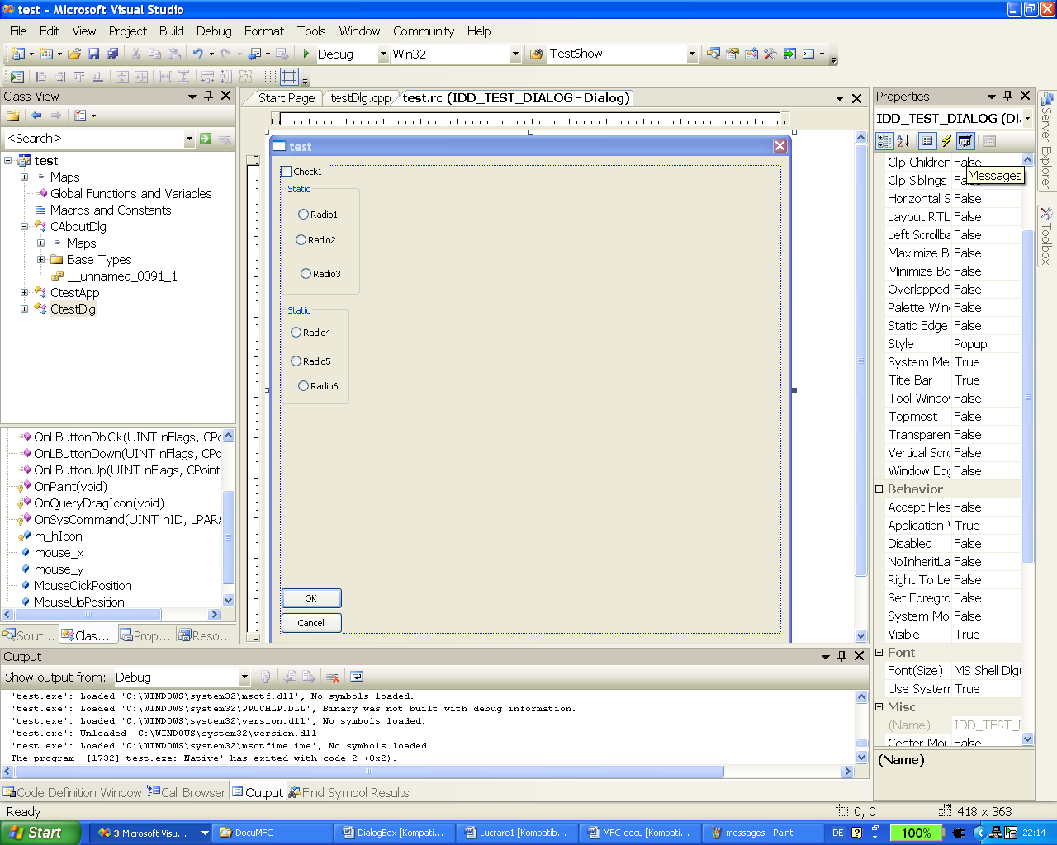
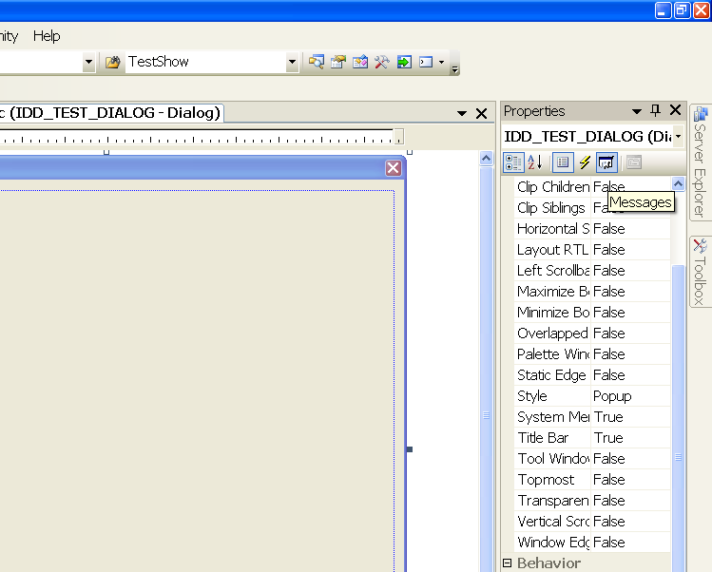

Mouse drag
void CProgramDlg::OnLButtonDown(UINT nFlags, CPoint point)
{
m_ptStart = point;
m_ptEnd = point;
SetCapture();
}
void CProgramDlg::OnMouseMove(UINT nFlags, CPoint point)
{
if (GetCapture() == this)
{
m_ptEnd = point;
Invalidate();
}
}
void CProgramDlg::OnLButtonUp(UINT nFlags, CPoint point)
{
if (GetCapture() == this)
{
ReleaseCapture();
m_ptEnd = point;
Invalidate();
}

Desenarea
- se realizează în metoda OnPaint() ataşată dialogului principal

void CProgramDlg::OnPaint()
{
CPaintDC dc(this); // device context for painting
// Instructiuni pentru desenare
}

.

